1. Označi tačna tvrdjenja:
Dva cela imaju 10 petina
Jedno celo ima 10 petina
Jedno celo ima 5 petina
Dva cela imaju 5 petina

2. Razlomak 12/15 je jednak razlomku 8/10:
netačno tačno

3. Razlomak 1/8 je veći od razlomka 1/15:
netačno tačno

4. Razlomak 0,3 je veći od 1/3:
tačno netačno

5. Broj 0,4 je veći od 1,4:
tačno netačno

6. Označi razlomke koji se nalaze izmedju 1 i 2:
1/2 2,1 1,2 1 celo i ½

7. Koji je razlomak prikazan na slici?
4/8 2/5 8/10
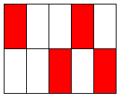
8. Koji razlomak je prikazan na slici?

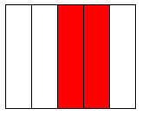
2/5 3/5 2/3
9. Na testu je bilo 20 zadataka i Jovana je tačno uradila 4/5 svih zadataka, koliko je zadataka Jovana tačno uradila?
19 23 16 21
10. 7,8 je veće od 8/7:
netačno tačno

11. Razlomak 3/5 proširen brojem 5 je:
8 15/5 3/25 15/25
12. Razlomak 8/9 je manji od 0,9:
tačno netačno

13. 0,6 je jednako:
3/5
6/10
0/6
6/42
14. Belom bojom je označeno koliko je torte pojedeno. Zapiši pojedeni deo torte u obliku razlomka:
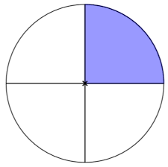
3/4 1/3 4/3
15. Marija je uradila tačno 5 zadataka od 20, predstavi razlomkom. Koliko je Marija zadataka uradila tačno?
2/5 ¼ 2/4

